浙江省非物质文化遗产调查表
[民间文学]
种类：传说 编号：02-022-0282-08-005
项目名称 |  | 半升洞传说
讲  述  者 | 姓名 |  |  | 赵学敏 |  |  | 性别 | 男 |  | 出生年月 |  |  |  | 1933．3 |  |  | 民族 |  | 汉
讲  述  者 | 讲述语言 |  |  | 汉语 |  |  | 文化程度 | 普师 |  |  |  | 职  业 |  | 文化干部 |  |  | 健康状况 |  | 良好
讲  述  者 | 详细住址 |  |  | 沈家门街道中大社区宫下路87号 |  |  |  |  |  |  |  |  | 电话 | 05803054960
内  容  记  录 | 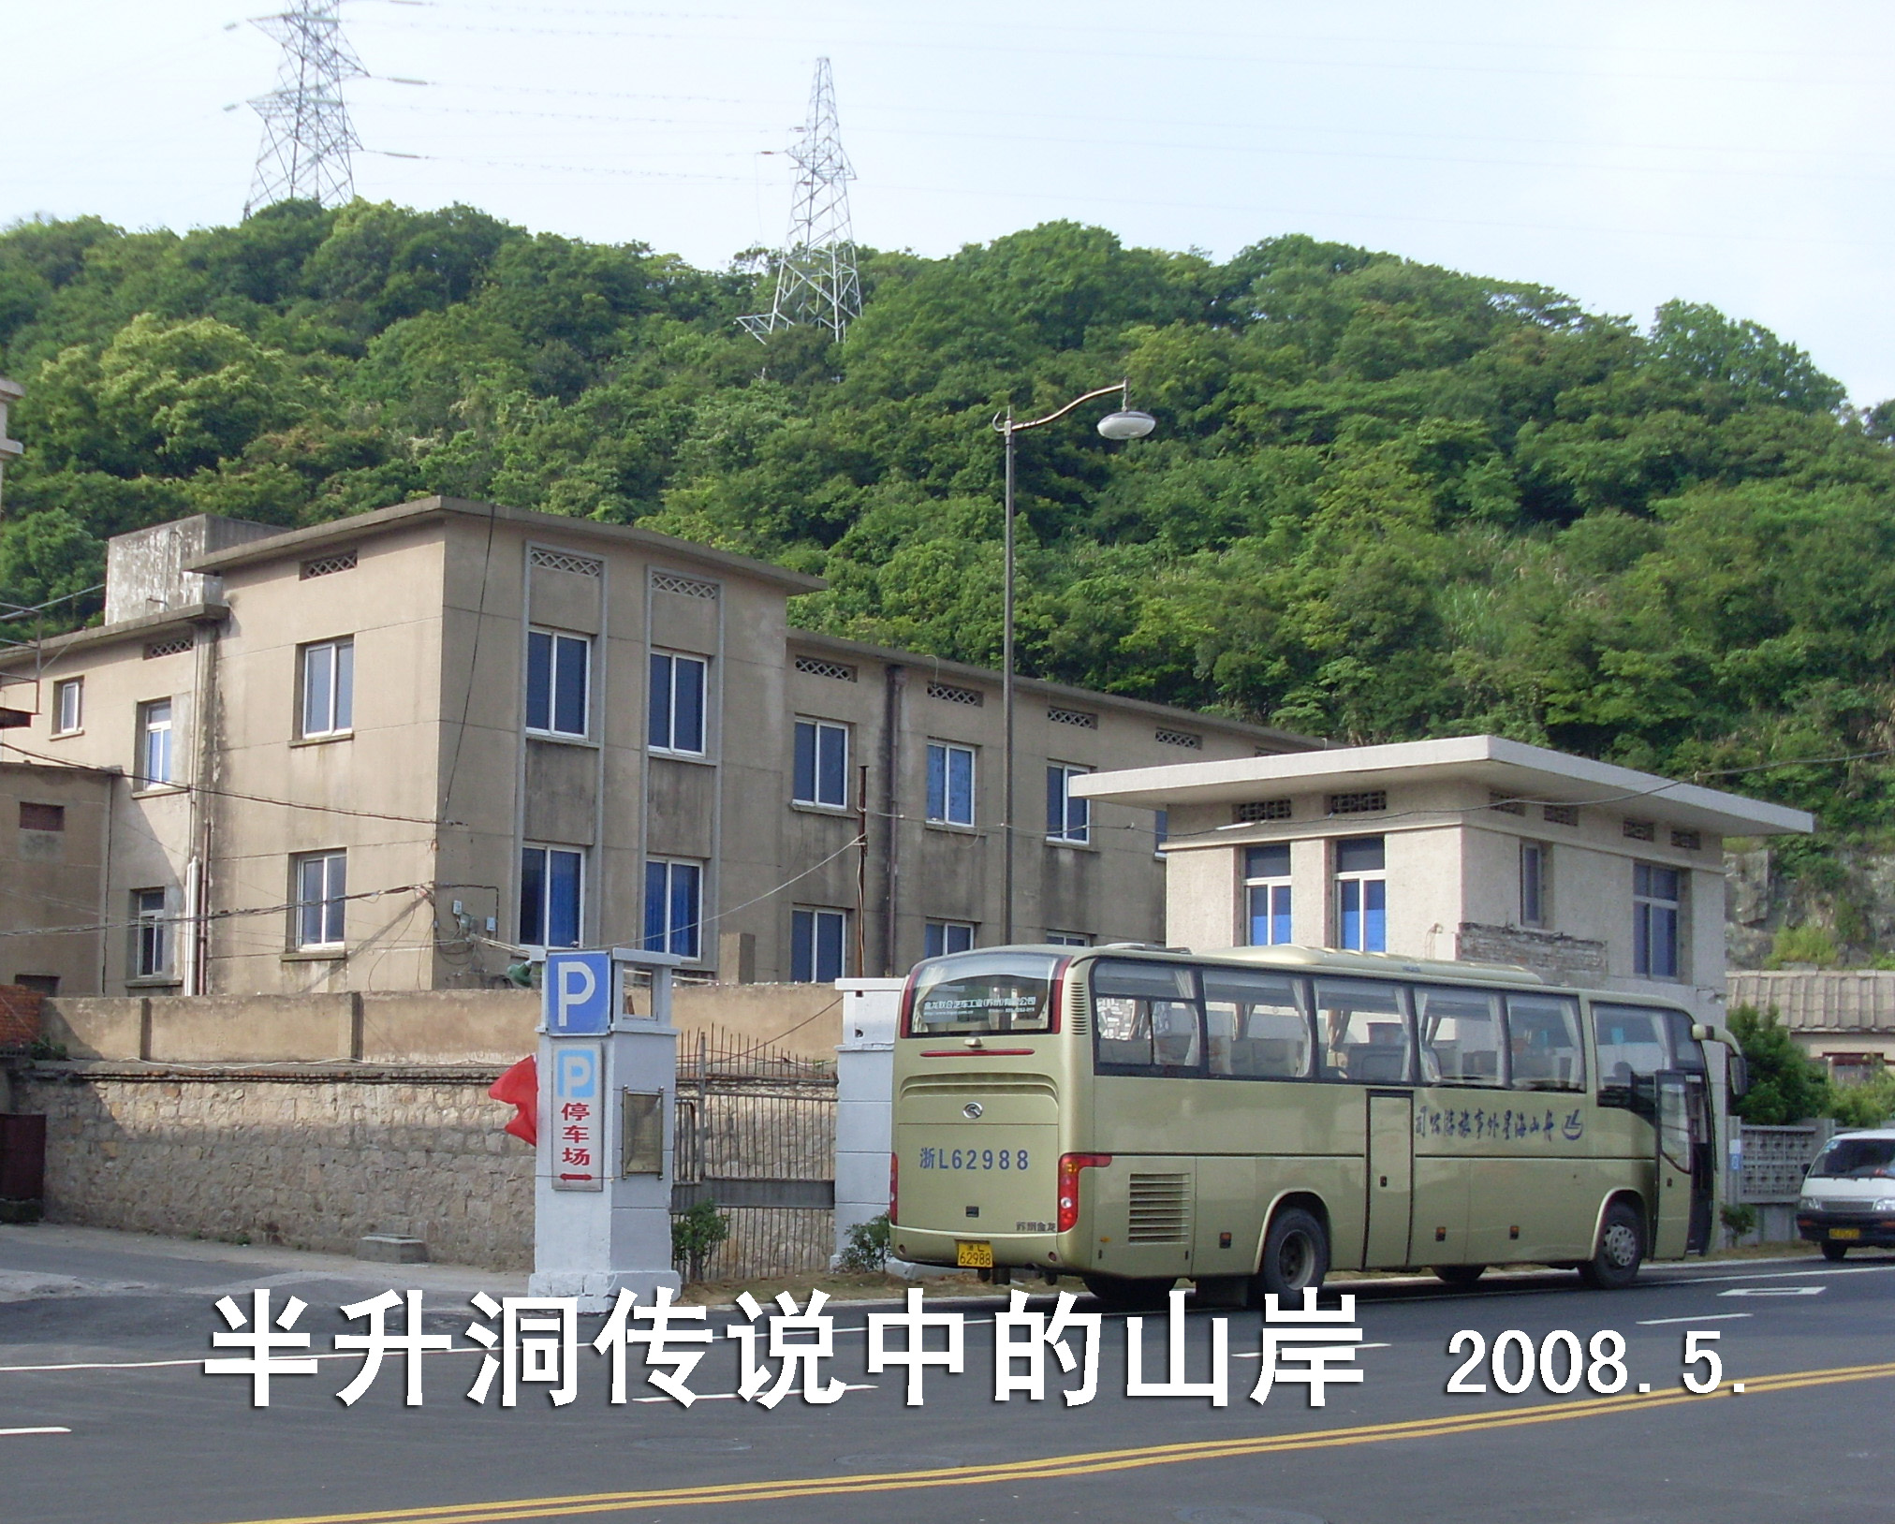  很早以前，住在沈家门荷叶外东端岸边的人，吃水很困难，因为那里靠近海，打的井水都是咸的，不能饮用。要淡水只有到戚家湾大井潭来挑，来回要走十多里。  有一年夏天，有个老翁从大陆方向来到沈家门，准备去普陀山。他要寻找渡船，从道头上船沿这个东端岸边走去，当时天色已晚，没有去普陀山的船了，于是他只得住在一个渔民家里。  这家渔民很好客，得知他从大陆远道而来，更是热情招待。但是我们舟山人粮食都是粗粮，有句古话：“舟山人扯蛋，蕃薯干当饭”。这家渔民为了招待客人，把储藏在米缸底层仅有的半升白米都掏出来，熬成粥，又下泥涂捡来泥螺，蛏子，蛤皮，摆上一桌，老翁非常感激。  第二天一早，老翁起身，准备找船去普陀山，却不见这家男主人，女主人告诉他说是挑水去了。老翁想这家主人如此好客，总要当面道谢告别。等呀等，过了一个时辰，才见男主人挑着一担清水，吃力地走来。原来为了招待客人，一早就去沈家门泗湾大井潭挑水。  老翁得知这里缺水的情况，决定要帮助他家。他在屋前屋后看了地形，觉得这里是很难挖出一口淡水的井。于是他只得拿来这家量米的升筒，往后门岩石里用力一按，这岩石实在太硬，只按了半升那么大的一个洞。  老翁只得摇摇头说：“这里岩石太硬了，虽然能渗出淡水来，可一次只能舀半升水，如果你多舀几次，够你一家用了。”渔民一看，非常惊喜，也非常高兴地说道：“好呀，好呀，有这半升一次的水，够了，够了！”  老翁走了，从此这个洞里淡水不断，每次能舀起半升水来。邻居知道了，也来他家取水。  原来这个老翁，就是得道的梅福道人，是去普陀山炼丹的。至今普
内  容  记  录 | 陀山梅福庵里还有炼丹洞。  有一年又逢夏季大旱，连大井潭水也浅了，但半升洞的水却不断。因此来取水的人更多了。有一个人想，这半升水取得太慢了。便在半夜里，拿来大锄，偷偷去挖。结果洞让他挖大了，可水却不来了，他懊悔不已，可是再也没办法了。但这个半升洞地名，至今一直叫下来。  据说这挖洞的地方，正是现在去普陀山的码头。
作品来源 | 沈家门人传说
备注  注 | （讲述人特殊生活经历、能讲述的其他作品）
备注  注 | 记录稿  （页） |  | 2 |  |  | 录音带或录音光碟 （盒/张） |  |  | 录像带或录像光碟  （盒/张） |  |  |  |  |  |  | 照片  （张） |  | 1
调  查  人 | 姓名 |  |  |  | 赵学敏 |  |  |  |  |  | 文化  程度 |  |  |  | 普师
调  查  人 | 详细住址或  工作单位 |  |  |  | 沈家门街道中大社区宫下路87号 |  |  |  |  |  | 电话 |  |  |  | 05803054960
调  查  人 | 调查时间 |  |  |  | 2008年5月 |  |  |  |  |  | 调查  地点 |  |  |  | 沈家门街道文化站
表格可根据内容需要自由扩展

